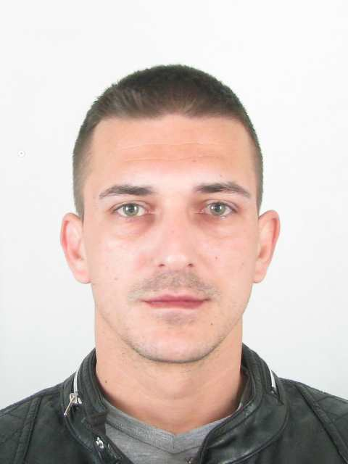

CENTRALNA POTRAGA LICA

Nadležni organ potrage: | KANTONALNI SUD U TUZLI
Broj akta organa/suda:  Datum suda: | 03 0 K 015375 19 K 2  05.07.2024. godine
Krivično djelo član: | RAZBOJNIŠTVO iz člana 289 stav 2 u vezi sa stavom 1 i članom 31 KZ FBiH
Broj centralne potrage:
Status centralne potrage:

Ime: | ELMIN
Prezime: | SMAJLOVIĆ
Nadimak: | ELKO
Ime oca: | EŠEF
Ime majke:
Djevojačko prezime majke:
Datum rođenja: | 09.07.1987. godine
Pol: | M
Mjesto rođenja: | BANOVIĆI
Opština prebivališta: | BANOVIĆI
Organ koji ga potražuje: | KANTONALNI SUD U TUZLI
PU/PS
Broj potrage Organa:
Mjera: | HAPSITI

